Министерство образования Красноярского края

краевое государственное бюджетное профессиональное образовательное учреждение

«Красноярский колледж радиоэлектроники и информационных технологий»

**ФОНД ОЦЕНОЧНЫХ СРЕДСТВ**

для проведения текущей и промежуточной аттестации

**ПО УЧЕБНОЙ ДИСЦИПЛИНЕ ЕН01 ЭЛЕМЕНТЫ ВЫСШЕЙ МАТЕМАТИКИ**

для студентов специальности

38.02.07 Банковское дело

г. Красноярск, 2021

Фонд оценочных средств разработан на основе федерального государственного образовательного стандарта среднего профессионального образования по специальности 38.02.07 Банковское дело, рабочей программы ЕН01. ЭЛЕМЕНТЫ ВЫСШЕЙ МАТЕМАТИКИ.

|  |  |
| --- | --- |
| ОДОБРЕНО  Старший методист  \_\_\_\_\_\_\_\_\_\_\_\_\_\_Т.В. Клачкова  «\_\_\_»\_\_\_\_\_\_\_\_\_\_\_\_\_\_\_\_ 2021 г. | УТВЕРЖДАЮ  Заместитель директора  по учебной работе  \_\_\_\_\_\_\_\_\_\_\_\_М.А. Полютова  «\_\_\_»\_\_\_\_\_\_\_\_\_\_\_\_ 2021 г. |

РАССМОТРЕНО

на заседании цикловой комиссии

преподавателей общеобразовательного цикла №2

Протокол № от « » 2021 г.

Председатель ЦК \_\_\_\_\_\_\_\_\_\_\_\_\_\_\_\_\_\_ Г.С. Фейзер

АВТОР: Попова Наталья Анатольевна, преподаватель КГБПОУ «ККРИТ»

ПРОВЕРЕНО

Методист

\_\_\_\_\_\_\_\_\_\_\_\_\_\_Е.И. Макарова

«\_\_\_»\_\_\_\_\_\_\_\_\_\_\_\_\_\_\_\_ 2021 г

|  |  |
| --- | --- |
| СОДЕРЖАНИЕ |  |
|  | стр. |
| ПАСПОРТ ФОНДА ОЦЕНОЧНЫХ СРЕДСТВ | 4 |
| ОРГАНИЗАЦИЯ КОНТРОЛЯ И ОЦЕНКИ ОСВОЕНИЯ ПРОГРАММЫ УЧЕБНОЙ ДИСЦИПЛИНЫ | 12 |
| КОНТРОЛЬНО-ОЦЕНОЧНЫЕ СРЕДСТВА ДЛЯ ТЕКУЩЕГО КОНТРОЛЯ | 13 |
| КОНТРОЛЬНО-ОЦЕНОЧНЫЕ СРЕДСТВА ДЛЯ ПРОМЕЖУТОЧНОЙ АТТЕСТАЦИИ | 29 |
| ПЕРЕЧЕНЬ ПЕЧАТНЫХ ИЗДАНИЙ, ЭЛЕКТРОННЫХ ИЗДАНИЙ (ЭЛЕКТРОННЫХ РЕСУРСОВ), ДОПОЛНИТЕЛЬНЫХ ИСТОЧНИКОВ | 30 |

1. **ПАСПОРТ ФОНДА ОЦЕНОЧНЫХ СРЕДСТВ**
   1. Область применения

Фонд оценочных средств предназначен для проверки результатов освоения дисциплины ЕН01 ЭЛЕМЕНТЫ ВЫСШЕЙ МАТЕМАТИКИ основной профессиональной образовательной программы среднего профессионального образования по специальности 38.02.07 Банковское дело

Фонд оценочных средств позволяет оценить:

1.1.1. Освоенные умения и усвоенные знания:

У.1. Выполнять операции над матрицами и решать системы линейных уравнений.

У.2. Определять предел последовательности, предел функции.

У.3. Применять методы дифференциального и интегрального исчисления.

У.4. Использовать методы дифференцирования и интегрирования для решения практических задач.

У.5. Решать дифференциальные уравнения.

У.6. Пользоваться понятиями теории комплексных чисел

З.1. Основы математического анализа, линейной алгебры и аналитической геометрии;

З.2. Основы дифференциального и интегрального исчисления;

З.3. Основы теории комплексных чисел.

1.1.2. Освоение общих и компетенций по учебной дисциплине:

ОК 01. Понимать сущность и социальную значимость своей будущей профессии, проявлять к ней устойчивый интерес.

ОК 02 Организовывать собственную деятельность, выбирать типовые методы и способы выполнения профессиональных задач, оценивать их эффективность и качество.

ОК 03 Принимать решения в стандартных и нестандартных ситуациях и нести за них ответственность.

ОК 04 Осуществлять поиск и использование информации, необходимой для эффективного выполнения профессиональных задач, профессионального и личностного развития.

ОК 05 Использовать информационно-коммуникационные технологии в профессиональной деятельности.

ОК 09 Самостоятельно определять задачи профессионального и личностного развития, заниматься самообразованием, осознанно планировать повышение квалификации.

ОК 11 Ориентироваться в условиях частой смены технологий в профессиональной деятельности.

Формой промежуточной аттестации в соответствии с учебным планом специальности является экзамен (3 семестр).

* 1. **Система контроля и оценки освоения программы учебной дисциплины**

|  |  |  |  |  |
| --- | --- | --- | --- | --- |
| Контролируемые элементы учебной дисциплины (темы) | Контролируемые знания, умения | Вид контроля | Форма контроля | Контрольно-оценочные  материалы |
| Раздел 1. ЧИСЛОВЫЕ И ПРИБЛИЖЕННЫЕ ВЫЧИСЛЕНИЯ  Тема 1.1 Развитие понятия о числе | *-*знать и уметь правильно употреблять термины, связанные с понятием комплексного числа;  *-* уметь понимать смысл условий задач;  *-* уметь представлять комплексное число в алгебраической, геометрической, тригонометрической и показательной формах  -знать и уметь правильно переходить  от одной формы записи к другой форме  - уметь пользоваться техникой решения задач   -уметь пользоваться простейшими приёмами применения арифметических операций над комплексными числами  -уметь пользоваться справочным материалом для нахождения нужных формул и их использование при решении задач. | Текущий | Письменный опрос | Контрольная работа №1 (пункт 3) |
| Раздел 2. ЛИНЕЙНАЯ АЛГЕБРА  Тема 2.1 Матричное исчисление | Знать:  -Понятие «матрицы»  -Виды матриц  -Основные элементы  Уметь:  -Производить действия над матрицами  -Решать системы уравнений | Текущий | Письменная работа | Контрольная работа №2 (пункт 3) |
| Раздел 3. АНАЛИТИЧЕСКАЯ ГЕОМЕТРИЯ  Тема 3.1 Векторное пространство | ***знать/понимать:***   * Декартовы координаты в пространстве. Расстояние между точками. * Координаты середины отрезка. Вектор в пространстве, абсолютная величина и направление вектора. Равенство векторов. * Сложение векторов и его свойства. Умножение вектора на число. Скалярное произведение векторов. * Формулы координат вектора, суммы и разности векторов, произведения вектора на число, скалярного произведения векторов. * Уравнение сферы, прямой и плоскости в пространстве. * Движение в пространстве, его виды.   ***уметь:***   * анализировать в простейших случаях взаимное расположение объектов в пространстве; * выделять изученные фигуры на моделях и чертежах; * выполнять чертежи по условиям задач; * решать планиметрические и простейшие стереометрические задачи на нахождение геометрических величин (длин, углов, площадей, объемов использовать при решении стереометрических задач планиметрические факты и методы; * проводить доказательные рассуждения в ходе решения задач; * вычислять значения геометрических величин (длин, углов, площадей и объемов), используя изученные формулы и аппарат алгебры, анализа, тригонометрии; * применять основные методы геометрии (проектирования, преобразований, векторный, координатный) к решению геометрических задач. * использовать приобретенные знания и умения в практической деятельности и повседневной жизни для: исследования (моделирования) несложных практических ситуаций на основе изученных формул и свойств фигур. * сравнивать коллинеарные векторы, равные, сонаправленные, противоположные и противоположно направленные векторы по их координатам и представлять их графически; * планировать работу в малых группах; * осуществлять самоконтроль | Текущий | Письменная работа | Контрольная работа №3 (пункт 3) |
| Раздел 4. ДИФФЕРЕНЦИАЛЬНОЕ ИСЧИСЛЕНИЕ ФУНКЦИИ ОДНОЙ ПЕРЕМЕННОЙ  Тема 4.1 Предел функции | **знать:**определение предела функции в точке и на бесконечности, основные свойства пределов, замечательные пределы;  **уметь**:вычислять пределы функций в точке и на бесконечности, раскрывать неопределенности, применять замечательные пределы | Текущий | Письменная работа | Контрольная работа №4 (пункт 3) |
| Тема 4.2 Производная функции | Знать:  - определение производной  - формулы нахождения производных;  - определение критических точек, точек экстремума;  - определение возрастающей и убывающей функции;  Уметь:  - вычислять производную функции;  - находить промежутки возрастания и убывания функции;  - находить наибольшее и наименьшее значение функции;  - находить критические точки и точки экстремума функции. | Текущий | Письменная работа | Контрольная работа №5 (пункт 3) |
| Раздел 5. ИНТЕГРАЛЬНОЕ ИСЧИСЛЕНИЕ ФУНКЦИИ ОДНОЙ ПЕРЕМЕННОЙ  Тема 5.1 Интегральное исчисление | **Знать:**  определение первообразной функции и неопределенного/определенного интеграла;  свойства и методы нахождения интегралов  формулы простейших интегралов.  **Уметь:**   вычислять первообразные и интегралы, используя основные свойства и методы нахождения. | Текущий | Письменная работа | Контрольная работа №6 (пункт 3) |
| Раздел 6. ДИФФЕРЕНЦИАЛЬНОЕ И ИНТЕГРАЛЬНОЕ ИСЧИСЛЕНИЕ МНОГИХ ПЕРЕМЕННЫХ  Тема 6.1 Производные функции многих переменных | Знать:  - определение производной многих переменных;  - формулы нахождения производных многих переменных;  Уметь:  - вычислять производную от многих функций | Текущий | Письменная работа | Контрольная работа №7 (пункт 3) |
| Тема 6.2 Интеграл функции многих переменных | **Знать:**  определение первообразной функции и двойного неопределенного/определенного интеграла;  свойства и методы нахождения двойных интегралов  формулы простейших двойных интегралов.  **Уметь:**   вычислять первообразные и двойные интегралы, используя основные свойства и методы нахождения. | Текущий | Письменная работа | Контрольная работа №8 (пункт 3) |
| Раздел 7. ДИФФЕРЕНЦИАЛЬНОЕ ИСЧИСЛЕНИЕ  Тема 7.1 Дифференциальное исчисление | Знать: основные понятия теории дифференциальных уравнений, типы и стандартные формы записи основных дифференциальных уравнений, методы решения основных дифференциальных уравнений. Уметь: применять дифференциальные уравнения для моделирования физических процессов, использовать средства дифференциальных уравнений для обработки, анализа и систематизации информации по теме исследования и пользоваться при необходимости математической литературой. | Текущий | Письменная работа | Контрольная работа №9 (пункт 3) |
| Учебная дисциплина Элементы высшей математики | уметь:  - Выполнять операции над матрицами и решать системы линейных уравнений.  - Определять предел последовательности, предел функции.  - Применять методы дифференциального и интегрального исчисления.  - Использовать методы дифференцирования и интегрирования для решения практических задач.  - Решать дифференциальные уравнения.  - Пользоваться понятиями теории комплексных чисел.  В результате освоения дисциплины обучающийся должен знать:   * основы математического анализа, линейной алгебры и аналитической геометрии; * основы дифференциального и интегрального исчисления; * основы теории комплексных чисел | Промежуточный | Экзамен | Контрольно-оценочные материалы для промежуточной аттестации (пункт 4) |

1. **ОРГАНИЗАЦИЯ КОНТРОЛЯ И ОЦЕНКИ ОСВОЕНИЯ ПРОГРАММЫ УЧЕБНОЙ ДИСЦИПЛИНЫ**

Формой промежуточной аттестации по учебной дисциплине ЕН1 ЭЛЕМЕНТЫ ВЫСШЕЙ МАТЕМАТИКИ в соответствии с учебным планом специальности 38.02.07 Банковское дело является экзамен (3 семестр).

Условием допуска к экзамену является положительный результат в ходе текущего контроля в процессе изучения дисциплины и выполнения всех практических занятий, предусмотренных рабочей программой.

Экзамен проводится в форме письменной работы обучающегося по билету, включающему решение задач. Вопросы к экзамену задаются на усмотрение преподавателя и охватывают наиболее значимые из тем, предусмотренных рабочей программой.

Критерии оценки для промежуточной аттестации:

Промежуточная аттестация предназначена для определения уровня освоения всего объема учебной дисциплины. Для оценивания результатов обучения при проведении промежуточной аттестации используется шкала (в соответствии с таблицей).

|  |
| --- |
| 4-балльная |
| Отлично |
| Хорошо |
| Удовлетворительно |
| Неудовлетворительно |

Экзамен

При определении уровня достижений обучающих на экзамене обращается особое внимание на следующее:

* показана совокупность осознанных знаний об объекте, проявляющаяся в свободном оперировании понятиями, умении выделить существенные и несущественные признаки, причинно-следственные связи;
* знание об объекте демонстрируются на фоне понимания его в системе данной дисциплины и междисциплинарных связей;
* ответ формулируется в терминах дисциплины, изложен литературным языком, логичен, доказателен, демонстрирует авторскую позицию обучающегося;
* теоретические постулаты подтверждаются примерами из практики.

1. **КОНТРОЛЬНО-ОЦЕНОЧНЫЕ СРЕДСТВА ДЛЯ ТЕКУЩЕГО КОНТРОЛЯ**

Текущий контроль предназначен для проверки хода и качества формирования компетенций, стимулирования учебной работы обучаемых и совершенствования методики освоения новых знаний. Он обеспечивается проведением семинаров, оцениванием контрольных заданий, проверкой конспектов лекций, выполнением индивидуальных и творческих заданий, периодическим опросом обучающихся на занятиях.

В соответствии с рабочей программой учебной дисциплины ЕН1 ЭЛЕМЕНТЫ ВЫСШЕЙ МАТЕМАТИКИ представлено следующее распределение оценочных средств:

Раздел 1. ЧИСЛОВЫЕ И ПРИБЛИЖЕННЫЕ ВЫЧИСЛЕНИЯ

Тема 1.1 Развитие понятия о числе

Контрольная работа №1

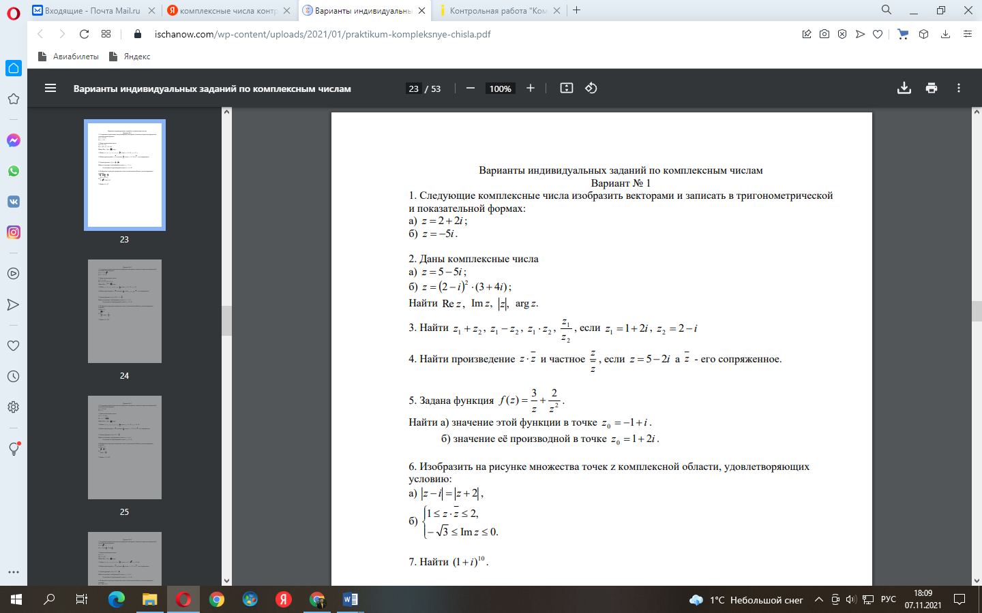

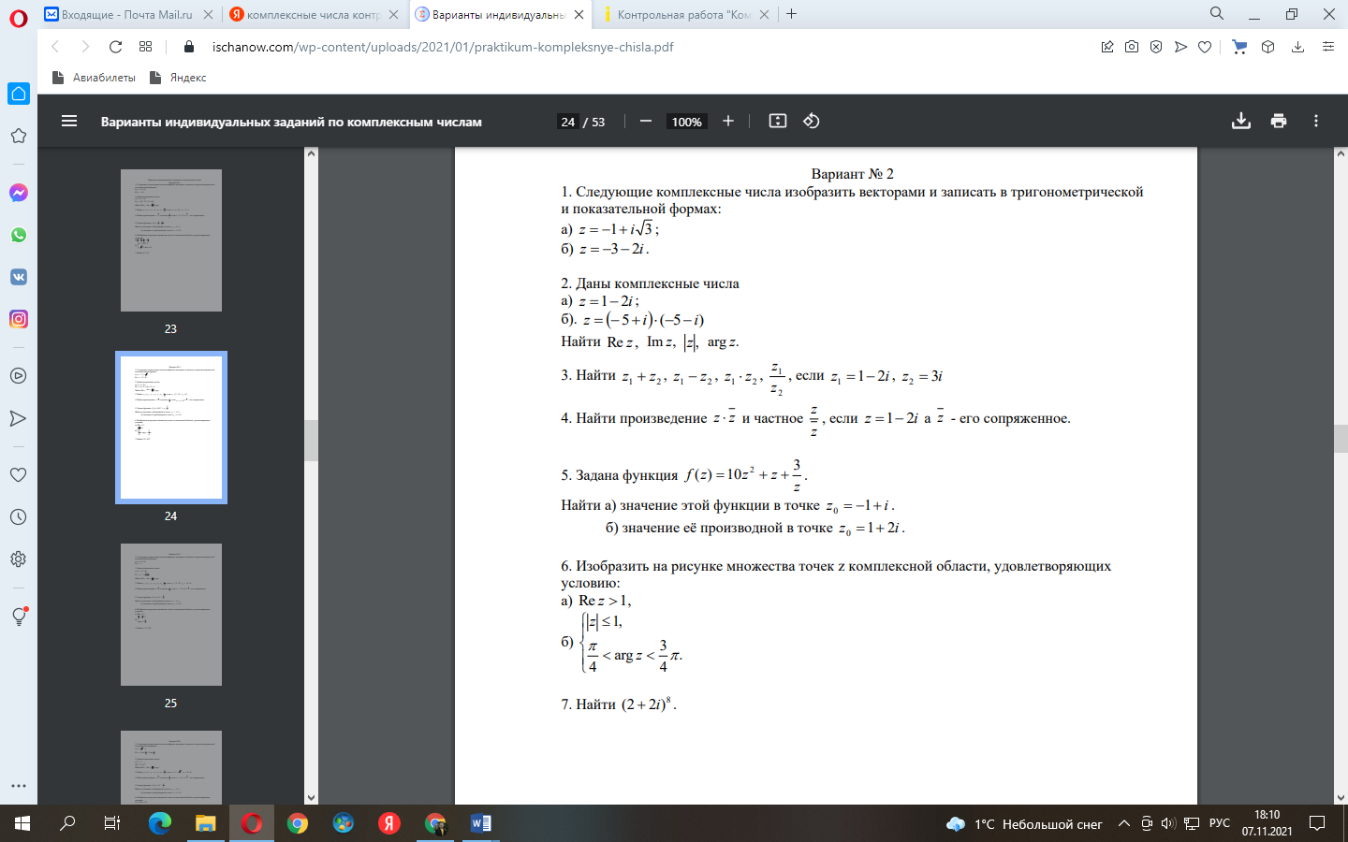

**Критерии оценки самостоятельной работы:**

- оценка «отлично» ставится за работу, выполненную без ошибок и недочетов или имеющую не более одного недочета;

* оценка «хорошо», ставится за работу, выполненную полностью, но при наличии в ней не более одной негрубой ошибки и одного недочета или не более двух недочетов;
* оценка «удовлетворительно» ставится в том случае, если студент правильно выполнил не менее половины работы или допустил:

а) не более двух грубых ошибок;

б) не более одной грубой ошибки и одного недочета;

в) не более двух-трех негрубых ошибок;

г) не более одной негрубой ошибки и трех недочетов;

д) при отсутствии ошибок, но при наличии 4-5 недочетов;

* оценка «неудовлетворительно» ставится, когда число ошибок и недочетов превосходит норму, при которой может быть выставлена оценка «3», или если правильно выполнено менее половины работы.

Грубыми являются ошибки, свидетельствующие о том, что студент не усвоил основные понятия темы, не знает формул, последовательность выполнения задания, не умеет формулировать выводы по результатам расчетов.

Негрубыми ошибками являются неточности расчетов, пропуск или неполное написание формул, неполное отражение результатов исследования в выводе.

К недочетам относятся небрежное выполнение заданий, отдельные погрешности в формулировке ответа.

Раздел 2. ЛИНЕЙНАЯ АЛГЕБРА

Тема 2.1 Матричное исчисление

Контрольная работа №2

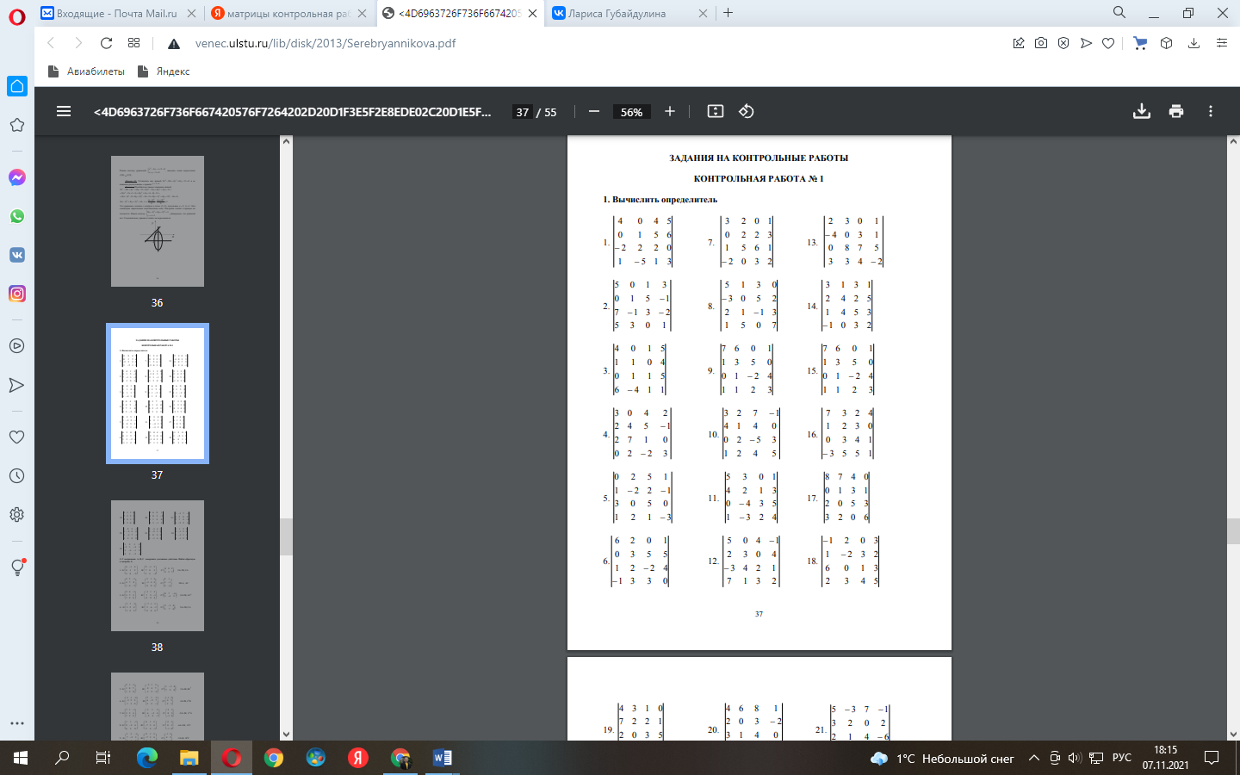

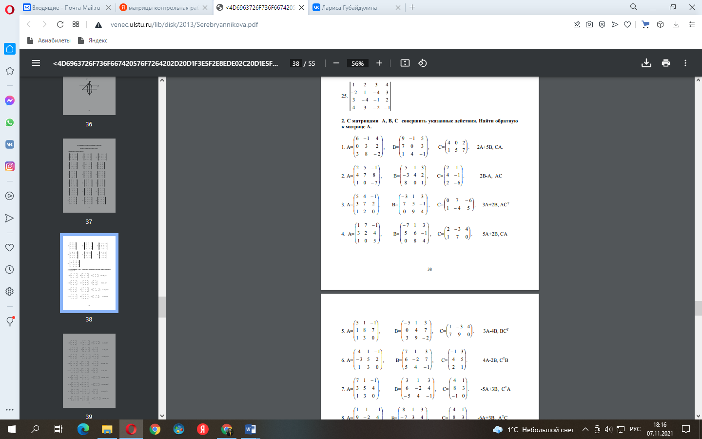



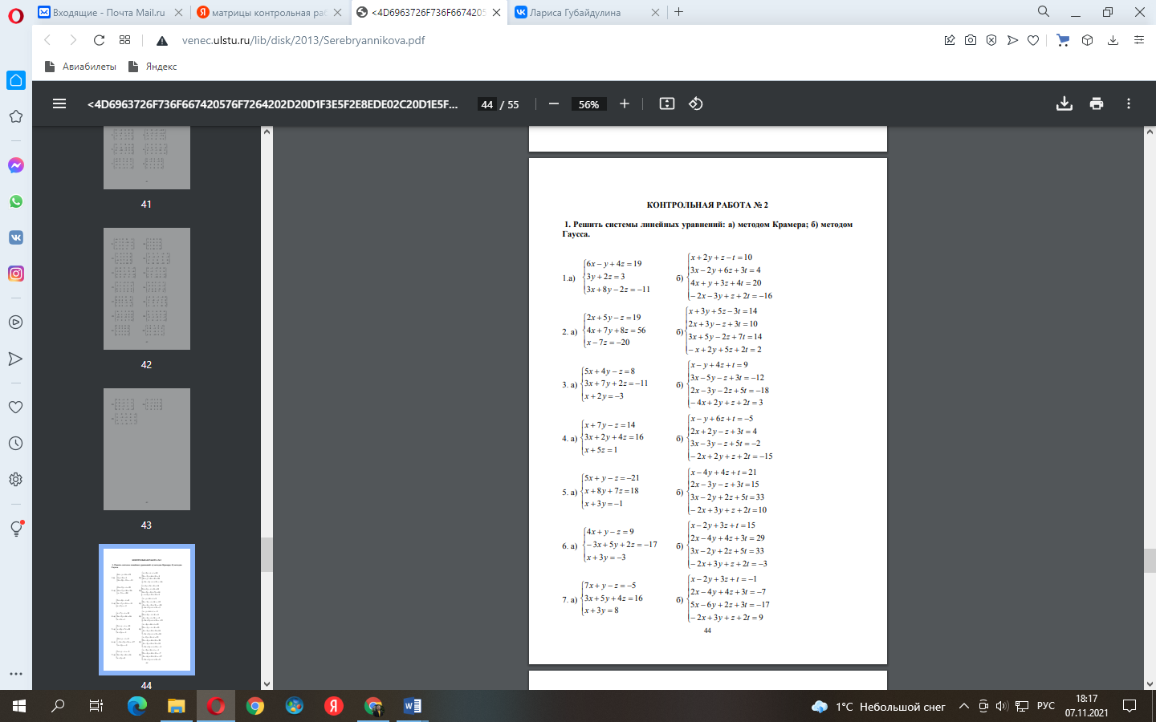

**Критерии оценки самостоятельной работы:**

- оценка «отлично» ставится за работу, выполненную без ошибок и недочетов или имеющую не более одного недочета;

* оценка «хорошо», ставится за работу, выполненную полностью, но при наличии в ней не более одной негрубой ошибки и одного недочета или не более двух недочетов;
* оценка «удовлетворительно» ставится в том случае, если студент правильно выполнил не менее половины работы или допустил:

а) не более двух грубых ошибок;

б) не более одной грубой ошибки и одного недочета;

в) не более двух-трех негрубых ошибок;

г) не более одной негрубой ошибки и трех недочетов;

д) при отсутствии ошибок, но при наличии 4-5 недочетов;

* оценка «неудовлетворительно» ставится, когда число ошибок и недочетов превосходит норму, при которой может быть выставлена оценка «3», или если правильно выполнено менее половины работы.

Грубыми являются ошибки, свидетельствующие о том, что студент не усвоил основные понятия темы, не знает формул, последовательность выполнения задания, не умеет формулировать выводы по результатам расчетов.

Негрубыми ошибками являются неточности расчетов, пропуск или неполное написание формул, неполное отражение результатов исследования в выводе.

К недочетам относятся небрежное выполнение заданий, отдельные погрешности в формулировке ответа.

Раздел 3. АНАЛИТИЧЕСКАЯ ГЕОМЕТРИЯ

Тема 3.1 Векторное пространство

Контрольная работа №3

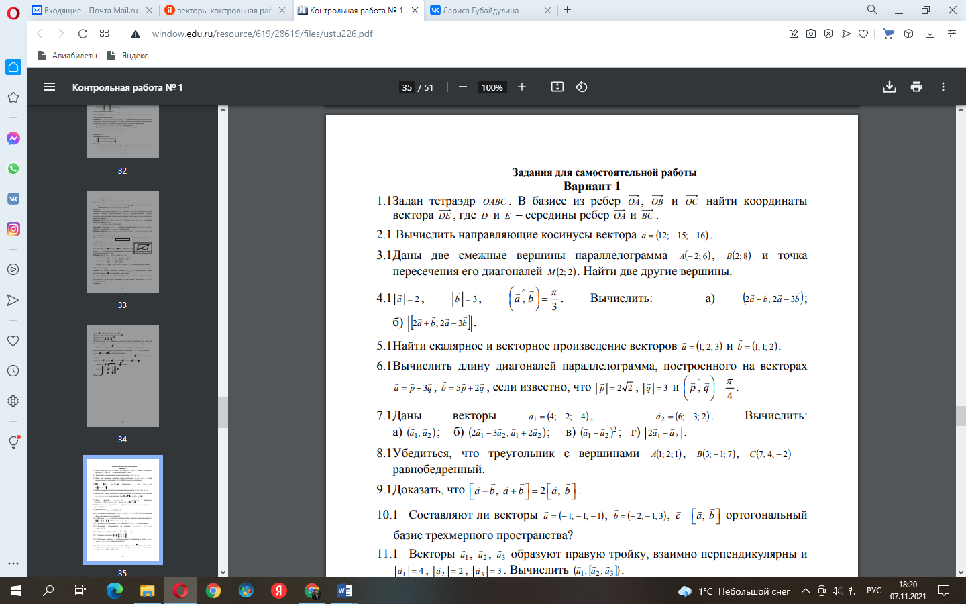

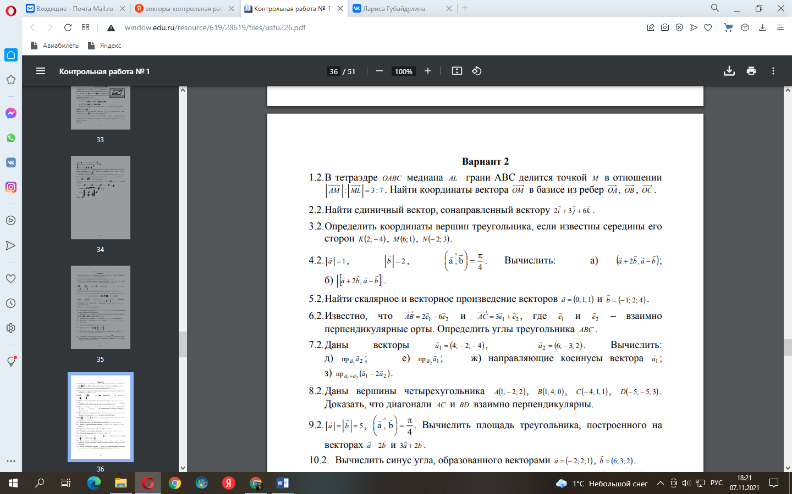

**Критерии оценки самостоятельной работы:**

- оценка «отлично» ставится за работу, выполненную без ошибок и недочетов или имеющую не более одного недочета;

* оценка «хорошо», ставится за работу, выполненную полностью, но при наличии в ней не более одной негрубой ошибки и одного недочета или не более двух недочетов;
* оценка «удовлетворительно» ставится в том случае, если студент правильно выполнил не менее половины работы или допустил:

а) не более двух грубых ошибок;

б) не более одной грубой ошибки и одного недочета;

в) не более двух-трех негрубых ошибок;

г) не более одной негрубой ошибки и трех недочетов;

д) при отсутствии ошибок, но при наличии 4-5 недочетов;

* оценка «неудовлетворительно» ставится, когда число ошибок и недочетов превосходит норму, при которой может быть выставлена оценка «3», или если правильно выполнено менее половины работы.

Грубыми являются ошибки, свидетельствующие о том, что студент не усвоил основные понятия темы, не знает формул, последовательность выполнения задания, не умеет формулировать выводы по результатам расчетов.

Негрубыми ошибками являются неточности расчетов, пропуск или неполное написание формул, неполное отражение результатов исследования в выводе.

К недочетам относятся небрежное выполнение заданий, отдельные погрешности в формулировке ответа.

Раздел 4. ДИФФЕРЕНЦИАЛЬНОЕ ИСЧИСЛЕНИЕ ФУНКЦИИ ОДНОЙ ПЕРЕМЕННОЙ

Тема 4.1 Предел функции

Контрольная работа №4

**Вариант 1**

1) Вычислите  
https://fsd.multiurok.ru/html/2019/09/08/s_5d74b98d8cdac/1201332_9.png

2) Вычислите:

https://fsd.multiurok.ru/html/2019/09/08/s_5d74b98d8cdac/1201332_10.png

3) Вычислите:

https://fsd.multiurok.ru/html/2019/09/08/s_5d74b98d8cdac/1201332_17.png

4) Вычислите:

https://fsd.multiurok.ru/html/2019/09/08/s_5d74b98d8cdac/1201332_21.png

6) Вычислите:

https://fsd.multiurok.ru/html/2019/09/08/s_5d74b98d8cdac/1201332_25.png

**Вариант 2**

1) Вычислить пределы функций:

https://fsd.multiurok.ru/html/2019/09/08/s_5d74b98d8cdac/1201332_1.png

2) Вычислить пределы функций:

https://fsd.multiurok.ru/html/2019/09/08/s_5d74b98d8cdac/1201332_2.png

3) Вычислите:

https://fsd.multiurok.ru/html/2019/09/08/s_5d74b98d8cdac/1201332_5.png

4) Вычислите:

https://fsd.multiurok.ru/html/2019/09/08/s_5d74b98d8cdac/1201332_6.png

5) Вычислите:

https://fsd.multiurok.ru/html/2019/09/08/s_5d74b98d8cdac/1201332_7.png

6) Вычислите:

https://fsd.multiurok.ru/html/2019/09/08/s_5d74b98d8cdac/1201332_8.png

**Критерии оценки самостоятельной работы:**

- оценка «отлично» ставится за работу, выполненную без ошибок и недочетов или имеющую не более одного недочета;

* оценка «хорошо», ставится за работу, выполненную полностью, но при наличии в ней не более одной негрубой ошибки и одного недочета или не более двух недочетов;
* оценка «удовлетворительно» ставится в том случае, если студент правильно выполнил не менее половины работы или допустил:

а) не более двух грубых ошибок;

б) не более одной грубой ошибки и одного недочета;

в) не более двух-трех негрубых ошибок;

г) не более одной негрубой ошибки и трех недочетов;

д) при отсутствии ошибок, но при наличии 4-5 недочетов;

* оценка «неудовлетворительно» ставится, когда число ошибок и недочетов превосходит норму, при которой может быть выставлена оценка «3», или если правильно выполнено менее половины работы.

Грубыми являются ошибки, свидетельствующие о том, что студент не усвоил основные понятия темы, не знает формул, последовательность выполнения задания, не умеет формулировать выводы по результатам расчетов.

Негрубыми ошибками являются неточности расчетов, пропуск или неполное написание формул, неполное отражение результатов исследования в выводе.

К недочетам относятся небрежное выполнение заданий, отдельные погрешности в формулировке ответа.

*Тема 4.2 Производная функции*

*Контрольная работа №5*

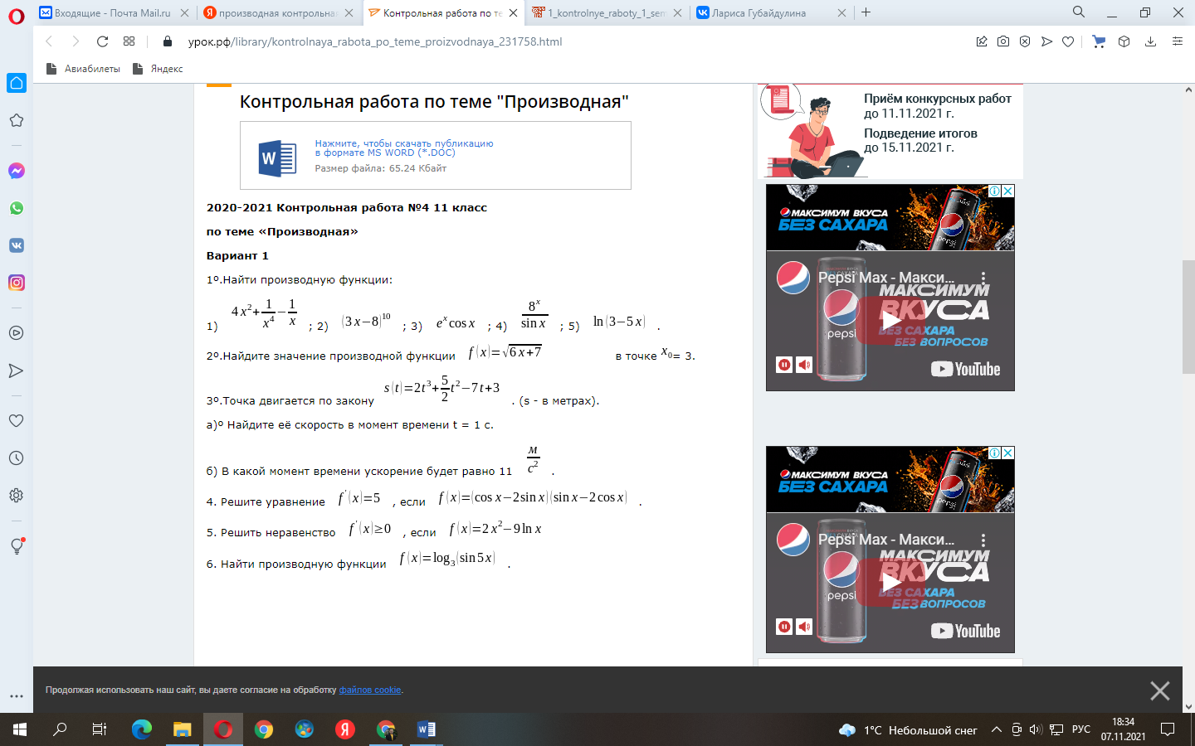

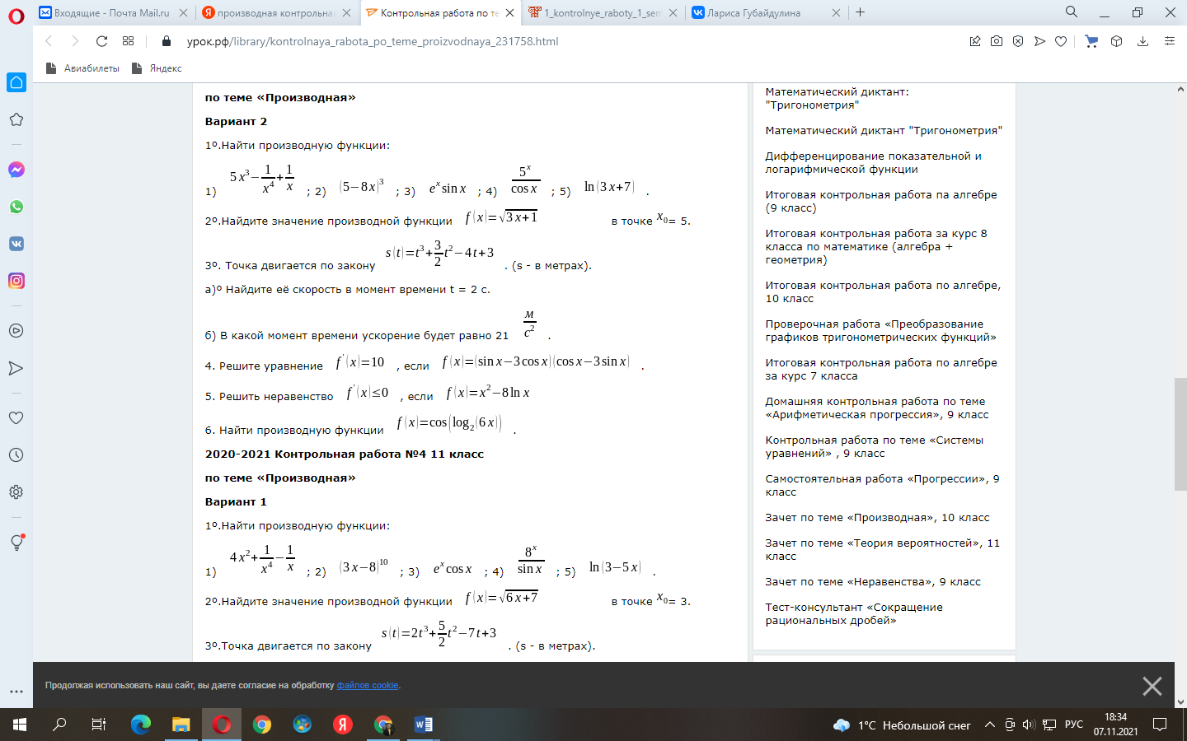

**Критерии оценки самостоятельной работы:**

- оценка «отлично» ставится за работу, выполненную без ошибок и недочетов или имеющую не более одного недочета;

* оценка «хорошо», ставится за работу, выполненную полностью, но при наличии в ней не более одной негрубой ошибки и одного недочета или не более двух недочетов;
* оценка «удовлетворительно» ставится в том случае, если студент правильно выполнил не менее половины работы или допустил:

а) не более двух грубых ошибок;

б) не более одной грубой ошибки и одного недочета;

в) не более двух-трех негрубых ошибок;

г) не более одной негрубой ошибки и трех недочетов;

д) при отсутствии ошибок, но при наличии 4-5 недочетов;

* оценка «неудовлетворительно» ставится, когда число ошибок и недочетов превосходит норму, при которой может быть выставлена оценка «3», или если правильно выполнено менее половины работы.

Грубыми являются ошибки, свидетельствующие о том, что студент не усвоил основные понятия темы, не знает формул, последовательность выполнения задания, не умеет формулировать выводы по результатам расчетов.

Негрубыми ошибками являются неточности расчетов, пропуск или неполное написание формул, неполное отражение результатов исследования в выводе.

К недочетам относятся небрежное выполнение заданий, отдельные погрешности в формулировке ответа.

Раздел 5. ИНТЕГРАЛЬНОЕ ИСЧИСЛЕНИЕ ФУНКЦИИ ОДНОЙ ПЕРЕМЕННОЙ

Тема 5.1 Интегральное исчисление

*Контрольная работа №6*

**Вариант 1**

№1.Вычислите интеграл:

а) $\int_{0}^{1}{(2x^{2}}+3) dx$

б) $\int_{-π }^{π}{sin 2x} dx$

|  |
| --- |
| а)  б)  в)  г)  д) |

№2. Найдите площадь фигуры, ограниченной линиями: параболой *у=(х-1)2*, прямыми х=-1 и х= 2 и осью*Ох.*

**Вариант 2**

№1.Вычислите интеграл:

а) $\int_{0}^{1}{(3x^{2}}-x) dx$

б) $\int_{-π }^{π}{ cos} 2х dx$

а) 

б) 

в) 

г)

д) 

№2. Найдите площадь фигуры, ограниченной линиями: параболой *у=(х-2)2*, прямыми х=0 и х= 3 и осью *Ох.*

**Критерии оценки самостоятельной работы:**

- оценка «отлично» ставится за работу, выполненную без ошибок и недочетов или имеющую не более одного недочета;

* оценка «хорошо», ставится за работу, выполненную полностью, но при наличии в ней не более одной негрубой ошибки и одного недочета или не более двух недочетов;
* оценка «удовлетворительно» ставится в том случае, если студент правильно выполнил не менее половины работы или допустил:

а) не более двух грубых ошибок;

б) не более одной грубой ошибки и одного недочета;

в) не более двух-трех негрубых ошибок;

г) не более одной негрубой ошибки и трех недочетов;

д) при отсутствии ошибок, но при наличии 4-5 недочетов;

* оценка «неудовлетворительно» ставится, когда число ошибок и недочетов превосходит норму, при которой может быть выставлена оценка «3», или если правильно выполнено менее половины работы.

Грубыми являются ошибки, свидетельствующие о том, что студент не усвоил основные понятия темы, не знает формул, последовательность выполнения задания, не умеет формулировать выводы по результатам расчетов.

Негрубыми ошибками являются неточности расчетов, пропуск или неполное написание формул, неполное отражение результатов исследования в выводе.

К недочетам относятся небрежное выполнение заданий, отдельные погрешности в формулировке ответа.

Раздел 6. ДИФФЕРЕНЦИАЛЬНОЕ И ИНТЕГРАЛЬНОЕ ИСЧИСЛЕНИЕ МНОГИХ ПЕРЕМЕННЫХ

Тема 6.1 Производные функции многих переменных

*Контрольная работа №7*

* + 1. Найти уравнение касательной и нормали к плоскости

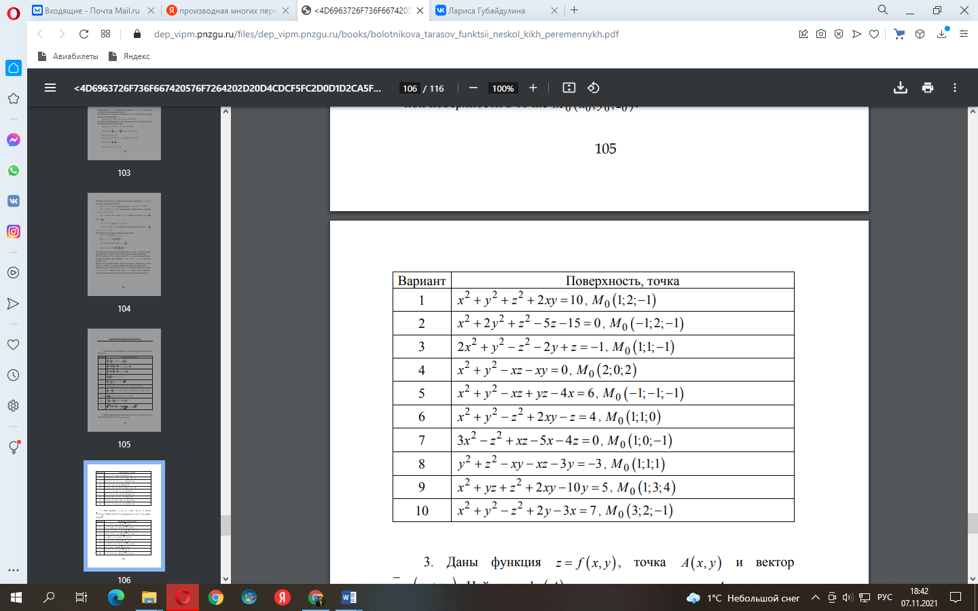

* + 1. Найти наибольшее и наименьшее значение функции в заданных областях

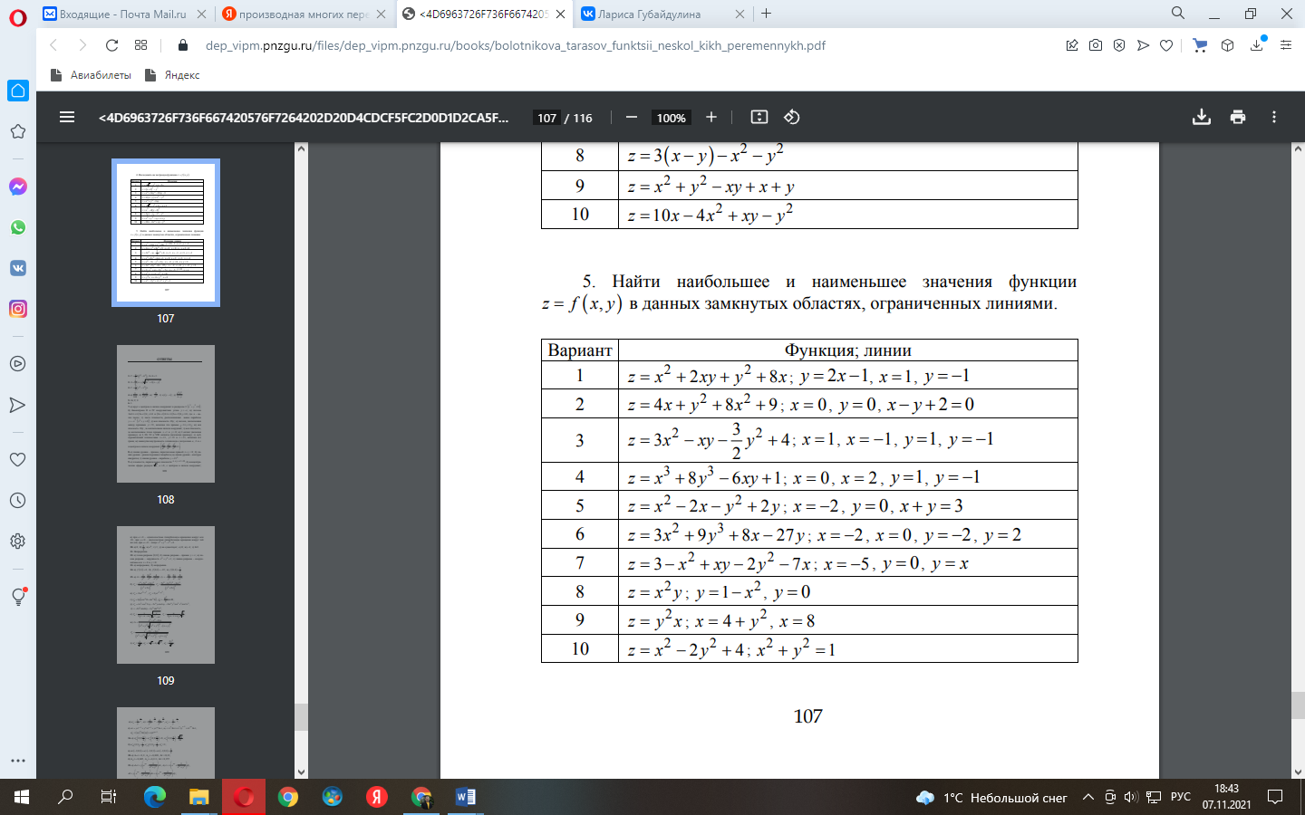

**Критерии оценки самостоятельной работы:**

- оценка «отлично» ставится за работу, выполненную без ошибок и недочетов или имеющую не более одного недочета;

* оценка «хорошо», ставится за работу, выполненную полностью, но при наличии в ней не более одной негрубой ошибки и одного недочета или не более двух недочетов;
* оценка «удовлетворительно» ставится в том случае, если студент правильно выполнил не менее половины работы или допустил:

а) не более двух грубых ошибок;

б) не более одной грубой ошибки и одного недочета;

в) не более двух-трех негрубых ошибок;

г) не более одной негрубой ошибки и трех недочетов;

д) при отсутствии ошибок, но при наличии 4-5 недочетов;

* оценка «неудовлетворительно» ставится, когда число ошибок и недочетов превосходит норму, при которой может быть выставлена оценка «3», или если правильно выполнено менее половины работы.

Грубыми являются ошибки, свидетельствующие о том, что студент не усвоил основные понятия темы, не знает формул, последовательность выполнения задания, не умеет формулировать выводы по результатам расчетов.

Негрубыми ошибками являются неточности расчетов, пропуск или неполное написание формул, неполное отражение результатов исследования в выводе.

К недочетам относятся небрежное выполнение заданий, отдельные погрешности в формулировке ответа.

Тема 6.2 Интеграл функции многих переменных

*Контрольная работа №8*

1. Вычислить двойной интеграл по заданным условиям

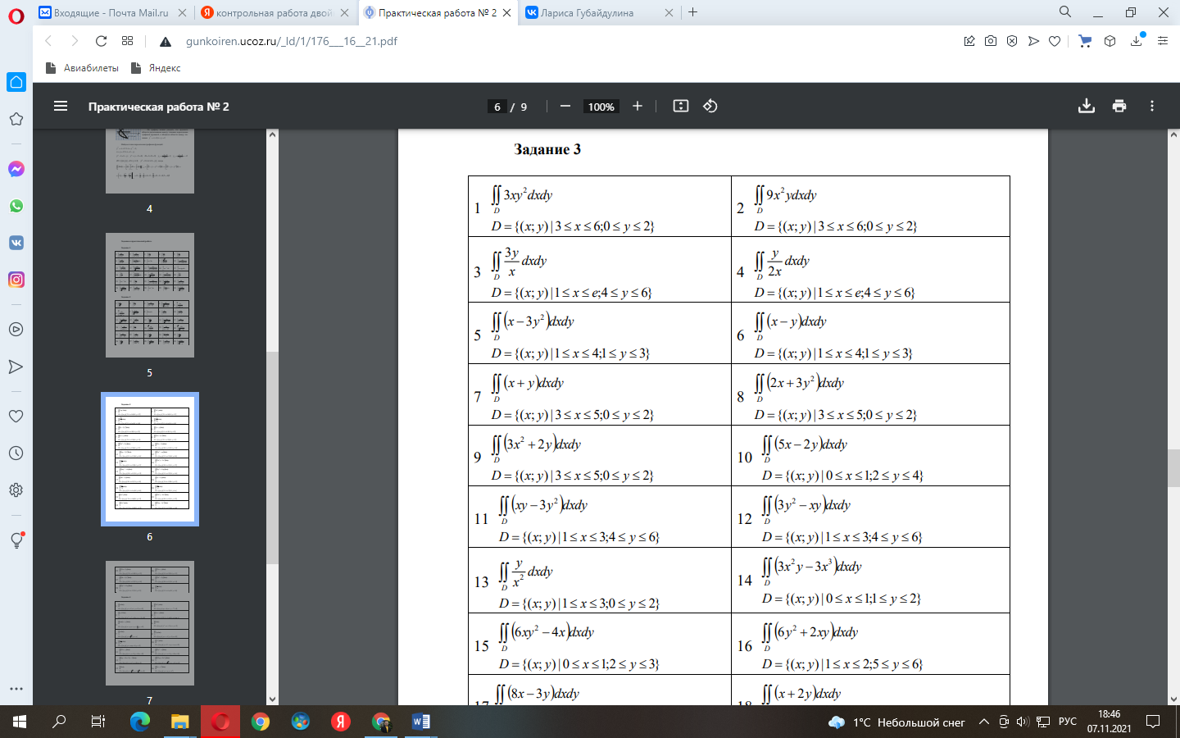

1. Вычислить площадь ограниченной фигуры

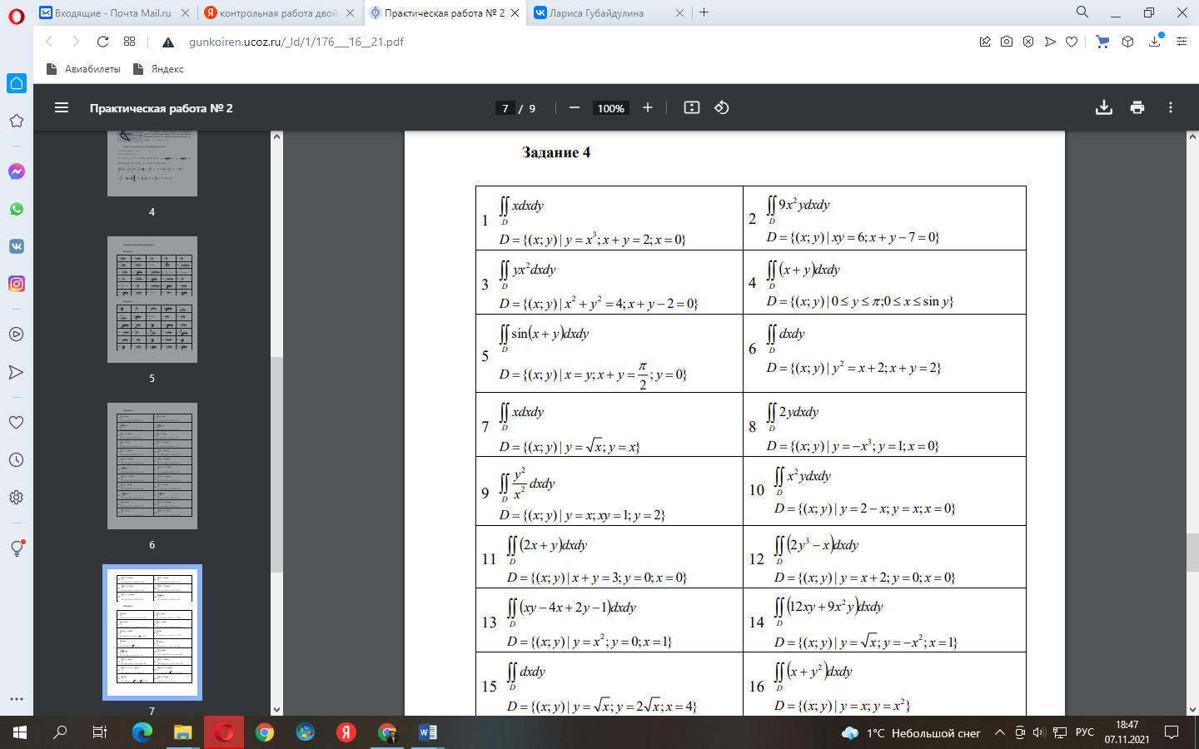

**Критерии оценки самостоятельной работы:**

- оценка «отлично» ставится за работу, выполненную без ошибок и недочетов или имеющую не более одного недочета;

* оценка «хорошо», ставится за работу, выполненную полностью, но при наличии в ней не более одной негрубой ошибки и одного недочета или не более двух недочетов;
* оценка «удовлетворительно» ставится в том случае, если студент правильно выполнил не менее половины работы или допустил:

а) не более двух грубых ошибок;

б) не более одной грубой ошибки и одного недочета;

в) не более двух-трех негрубых ошибок;

г) не более одной негрубой ошибки и трех недочетов;

д) при отсутствии ошибок, но при наличии 4-5 недочетов;

* оценка «неудовлетворительно» ставится, когда число ошибок и недочетов превосходит норму, при которой может быть выставлена оценка «3», или если правильно выполнено менее половины работы.

Грубыми являются ошибки, свидетельствующие о том, что студент не усвоил основные понятия темы, не знает формул, последовательность выполнения задания, не умеет формулировать выводы по результатам расчетов.

Негрубыми ошибками являются неточности расчетов, пропуск или неполное написание формул, неполное отражение результатов исследования в выводе.

К недочетам относятся небрежное выполнение заданий, отдельные погрешности в формулировке ответа.

Раздел 7. ДИФФЕРЕНЦИАЛЬНОЕ ИСЧИСЛЕНИЕ

Тема 7.1 Дифференциальное исчисление

*Контрольная работа №9*

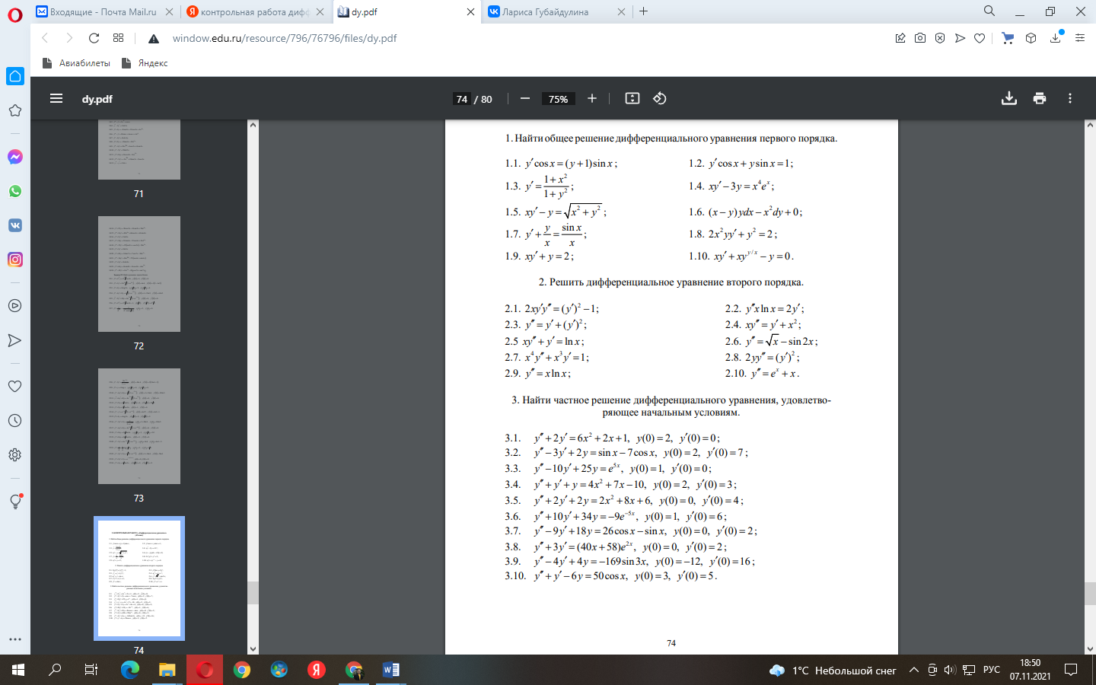

**Критерии оценки самостоятельной работы:**

- оценка «отлично» ставится за работу, выполненную без ошибок и недочетов или имеющую не более одного недочета;

* оценка «хорошо», ставится за работу, выполненную полностью, но при наличии в ней не более одной негрубой ошибки и одного недочета или не более двух недочетов;
* оценка «удовлетворительно» ставится в том случае, если студент правильно выполнил не менее половины работы или допустил:

а) не более двух грубых ошибок;

б) не более одной грубой ошибки и одного недочета;

в) не более двух-трех негрубых ошибок;

г) не более одной негрубой ошибки и трех недочетов;

д) при отсутствии ошибок, но при наличии 4-5 недочетов;

* оценка «неудовлетворительно» ставится, когда число ошибок и недочетов превосходит норму, при которой может быть выставлена оценка «3», или если правильно выполнено менее половины работы.

Грубыми являются ошибки, свидетельствующие о том, что студент не усвоил основные понятия темы, не знает формул, последовательность выполнения задания, не умеет формулировать выводы по результатам расчетов.

Негрубыми ошибками являются неточности расчетов, пропуск или неполное написание формул, неполное отражение результатов исследования в выводе.

К недочетам относятся небрежное выполнение заданий, отдельные погрешности в формулировке ответа.

1. **КОНТРОЛЬНО-ОЦЕНОЧНЫЕ СРЕДСТВА ДЛЯ ПРОМЕЖУТОЧНОЙ АТТЕСТАЦИИ**

Пробные задания экзаменационного билета (3 семестр)

1. С матрицами А,В и С совершить указанные действия

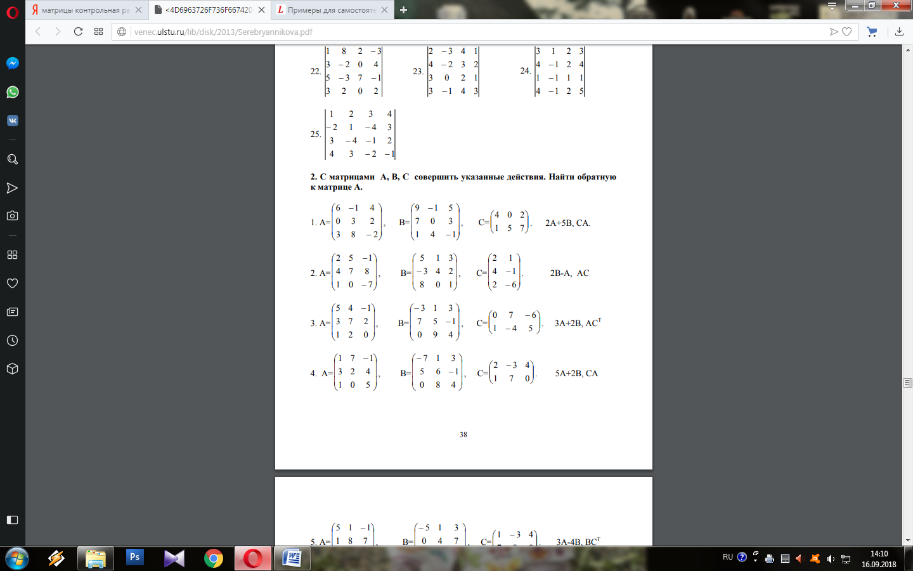

1. Решить систему уравнений методом Крамера

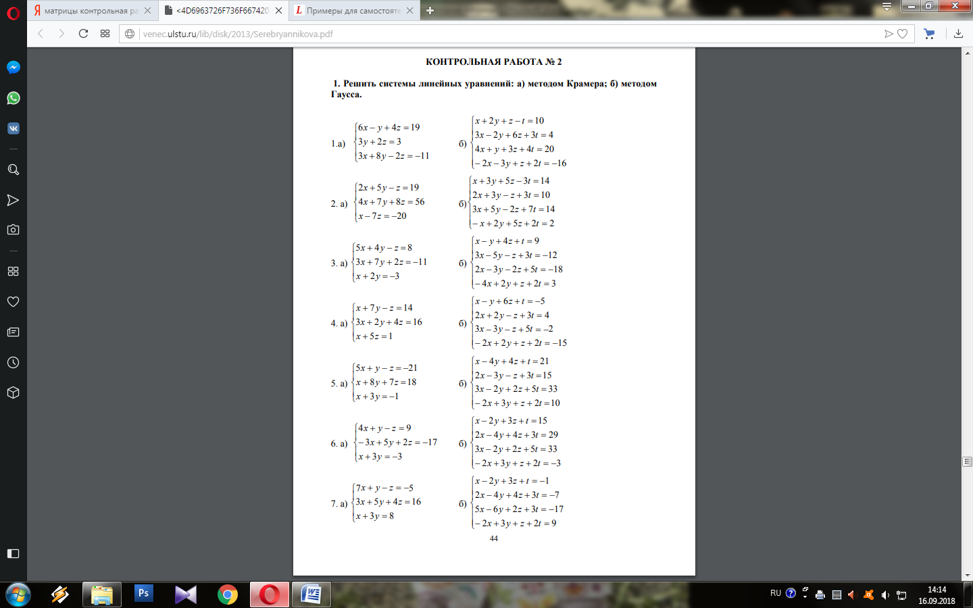

1. Вычислить определитель матрицы
2. Найти обратную матрицу к матрице А

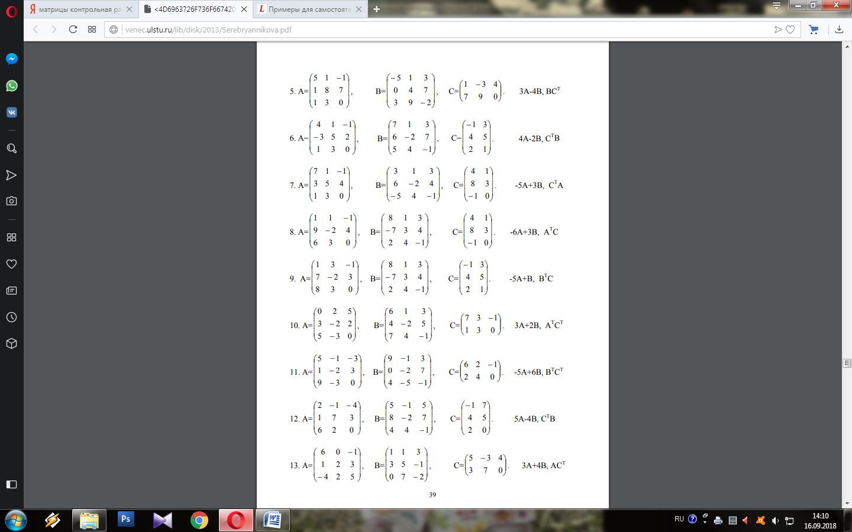

1. Найти частные производные от всех переменных z(x,y)=x2−y2+4xy+10
2. Найти частные производные от всех переменных https://mathprofi.net/n/proizvodnye_slozhnyh_funkcij_neskolkih_peremennyh_clip_image092.gif
3. Вычислить двойной интеграл http://topuch.ru/dvojnie-integrali-dlya-chajnikov/8436_html_m5fd43c9b.png.
4. Вычислить двойной интеграл http://www.mathprofi.ru/h/kak_vychislit_dvoinoi_integral_clip_image007.gif, если http://www.mathprofi.ru/h/kak_vychislit_dvoinoi_integral_clip_image009.gif.
5. Решить дифференциальное уравнение  x(1 + y2)dx– y(1 + x2)dy = 0
6. Найти частное решение дифференциального уравнения http://www.mathprofi.ru/g/differencialnye_uravnenija_primery_reshenii_clip_image073.gif, удовлетворяющее начальному условию http://www.mathprofi.ru/g/differencialnye_uravnenija_primery_reshenii_clip_image075.gif.
7. Найти общее решение уравнения differencialnye_uravnenija_vtorogo_poryadka_clip_image110
8. **ПЕРЕЧНЬ ПЕЧАТНЫХ ИЗДАНИЙ, ЭЛЕКТРОННЫХ ИЗДАНИЙ (ЭЛЕКТРОННЫХ РЕСУРСОВ), ДОПОЛНИТЕЛЬНЫХ ИСТОЧНИКОВ**

Основные источники:

1. Григорьев В.П. Элементы высшей математики: учебник для студ. учреждений сред. проф. Образования / В.П. Григорьев, Ю.А. Дубинский. – 12-е изд. – М. : Академия, 2017. – 400с.;
2. Григорьев В.П. Сборник задач по высшей математике: учеб. пособие для студ. учреждений сред. проф. Образования / В.П. Григорьев, Т.Н. Сабуров. – 7-е изд. – М. : Академия, 2017. – 160 с.

Дополнительные источники:

1. Бардушкин В.В. Элементы высшей математики: учеб.: в 2т. Т.1/В.В. Бардушкин, А.А. Прокофьев. – М.: Курс: ИНФРА-М, 2017.-304с.;
2. Бардушкин В.В. Элементы высшей математики: учеб.: в 2т. Т.2/В.В. Бардушкин, А.А. Прокофьев. – М.: Курс: ИНФРА-М, 2014.-368с.

Интернет-ресурсы:

[www.lib.mexmat.ru/books/41](http://www.lib.mexmat.ru/books/41) – электронная библиотека механико-математического факультета МГУ;

[www.newlibrary.ru](http://www.newlibrary.ru/) - новая электронная библиотека;

[www.edu.ru](http://www.edu.ru/) – федеральный портал российского образования;

[www.mathnet.ru](http://www.mathnet.ru/) – общероссийский математический портал;

[www.library.kemsu.ru](http://www.library.kemsu.ru/) - электронный каталог НБ КемГУ;

[www.elibrary.ru](http://www.elibrary.ru/) – научная электронная библиотека;

[www.matburo.ru](http://www.matburo.ru/) – матбюро: решения задач по высшей математике;

[www.nehudlit.ru](http://www.nehudlit.ru/) - злектронная библиотека учебных материалов

<http://mech.math.msu.su/department/algebra> - официальный сайт механико-математического факультета МГУ.